학교사회복지론
과제 보고서
과제 주제
가족 중심 사례관리 또는 개입에서 가용할 수 있는 자원에 대해 작성해보시오.
목 차
Ⅰ. 서론
Ⅱ. 본론
1. 가족 중심 사례관리의 의미와 원칙
2. 가족 내부·비공식 자원
3. 학교 내부자원
4. 지역사회 복지·보건·정신건강 자원
5. 사법·보호·고용 및 전문자원
6. 자원사정과 연계의 실제
7. 윤리적 유의점
Ⅲ. 결론
참고문헌
제출일: 년 월 일
제출자: ____________________
현재 과제 무료 제작 프로모션 진행 중
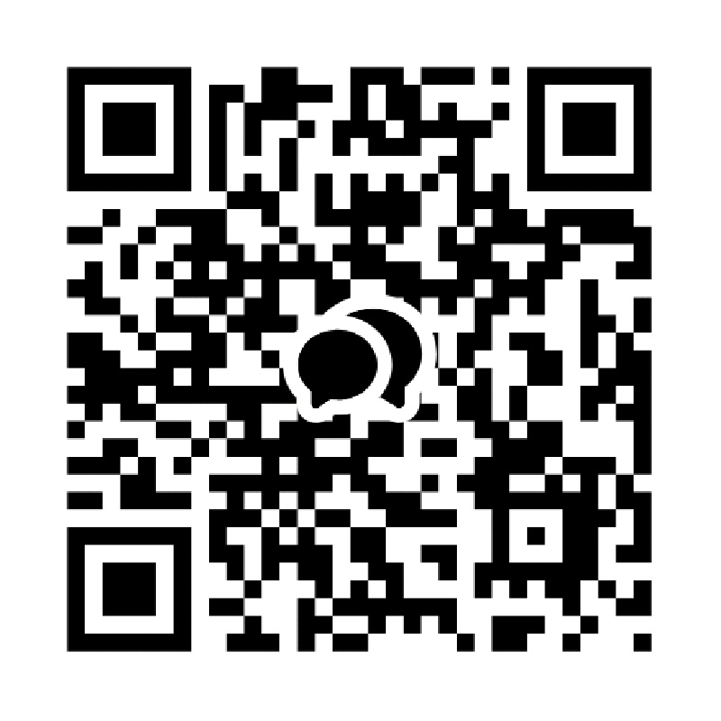
https://open.kakao.com/o/gtks9vNi
비밀번호: 1027 국민원격교육관리센터에서 1:1 과제 제작 도움을 드립니다.
전화 050-7878-7044 | 카카오톡 @국민원격교육관리센터
※ 본 자료는 참고용 샘플이며 그대로 제출하지 마세요.

Ⅰ. 서론
아동·청소년이 학교에서 겪는 문제는 학생 개인만의 원인으로 발생하지 않는다. 경제적 어려움, 부모의 질병이나 갈등, 양육부담, 주거불안과 지역사회 자원 부족이 학업부진, 결석, 정서·행동문제와 연결될 수 있다. 따라서 학교사회복지사는 학생에게만 상담을 제공하는 것을 넘어 가족을 하나의 체계로 이해하고 가족의 욕구와 강점, 주변 자원을 함께 사정해야 한다.
가족 중심 사례관리는 가족을 문제의 원인이 아니라 변화의 협력자로 보고, 가족이 가진 역량을 강화하면서 필요한 공식적·비공식적 자원을 통합적으로 연결하는 접근이다. 본 과제에서는 가족 중심 사례관리에서 활용할 수 있는 자원을 가족 내부, 비공식적 관계망, 학교, 지역사회 복지·보건·정신건강, 공공 및 전문기관으로 구분하여 살펴보고 효과적인 자원 활용방안을 제시하고자 한다.

Ⅱ. 본론

1. 가족 중심 사례관리의 의미와 원칙
가족 중심 사례관리는 특정 학생의 문제행동만 교정하는 방식이 아니라 가족 전체의 생활조건과 관계, 욕구와 강점을 통합적으로 파악하여 지원계획을 세우는 과정이다. 가족구성원은 서로 영향을 주고받으므로 부모의 실직이나 우울, 형제 돌봄부담이 학생의 출석과 정서상태에 영향을 줄 수 있다. 반대로 학생의 위기는 부모의 양육스트레스와 가족갈등을 심화할 수도 있다.
핵심 원칙은 가족의 자기결정 존중, 강점 기반 사정, 학생 최선의 이익, 문화적 민감성, 최소침해와 비밀보장, 기관 간 협력이다. 학교사회복지사는 가족에게 필요한 서비스를 일방적으로 정하기보다 가족이 우선 해결하고 싶은 문제와 이용 가능한 시간, 이동능력, 언어와 문화적 배경을 확인해야 한다. 아동학대나 자살위험처럼 안전과 법적 신고가 우선되는 경우에는 비밀보장의 한계를 명확히 설명해야 한다.

2. 가족 내부자원과 비공식적 자원
가장 먼저 살펴볼 자원은 가족구성원의 능력, 역할, 과거의 성공경험과 정서적 유대이다. 부모의 문제해결능력, 조부모의 돌봄 가능성, 형제자매의 지지, 가족의 종교·문화적 가치, 생활기술과 경제활동 경험은 개입계획에 활용될 수 있다. 다만 특정 가족구성원에게 희생을 강요하거나 아동에게 과도한 돌봄책임을 맡겨서는 안 된다.
비공식적 자원에는 친척, 이웃, 친구의 부모, 지역주민, 종교단체와 자조모임 등이 포함된다. 이러한 관계망은 긴급한 등하교 지원, 식사, 정서적 지지와 정보제공에서 유연하게 기능한다. 공식서비스가 종료된 뒤에도 지속될 수 있다는 장점이 있지만 가족의 동의 없이 사생활을 알리거나 관계망의 선의를 당연한 의무로 간주해서는 안 된다.

3. 학교 내부자원
학교는 학생이 매일 생활하는 공간이므로 가장 접근성이 높은 자원체계이다. 담임교사는 출결과 학업, 또래관계의 변화를 관찰하고 보호자와 일상적으로 소통할 수 있다. 전문상담교사와 위(Wee)클래스는 심리상담과 위기개입을 제공하며, 보건교사는 건강상태와 투약, 응급상황을 지원한다. 특수교사와 학습지원 담당자는 장애나 학습곤란에 맞는 교육계획을 수립할 수 있다.
교육복지 담당자, 학교사회복지사, 진로교사, 돌봄교실과 방과후학교도 중요한 자원이다. 학교사회복지사는 이들 자원을 개별적으로 소개하는 데 그치지 않고 사례회의를 통해 역할, 목표, 연락방법과 점검일정을 합의해야 한다. 학교장과 학교운영위원회는 긴급지원 예산, 출결·학업 조정, 교내 프로그램과 지역협약을 승인하는 제도적 자원이 될 수 있다.

4. 지역사회 복지·보건·정신건강 자원
행정복지센터와 희망복지지원단은 생계·의료·주거급여, 긴급복지, 통합사례관리와 민간자원 연계를 담당한다. 종합사회복지관과 가족센터는 가족상담, 부모교육, 사례관리, 다문화가족 통번역과 관계향상 프로그램을 제공한다. 지역아동센터, 다함께돌봄센터와 청소년방과후아카데미는 방과후 돌봄과 학습, 급식, 문화활동을 지원한다. 푸드뱅크, 장학재단과 주거복지센터도 경제적 부담을 완화할 수 있다.
보건소는 건강검진, 예방접종, 영양과 방문건강관리 등을 제공하며 정신건강복지센터는 우울, 자해·자살 위험, 부모의 정신건강 문제에 대한 상담과 치료연계를 담당한다. 청소년상담복지센터와 청소년1388은 청소년 상담, 긴급구조, 보호와 자립지원을 연결하고, 학교 밖 청소년지원센터 꿈드림은 학업중단 청소년의 검정고시, 진로와 자립을 지원한다. 중독관리통합지원센터, 치매안심센터와 장애인복지관도 가족의 상황에 따라 활용할 수 있다.

5. 사법·보호·고용 및 전문자원
아동학대가 의심되면 아동보호전문기관과 경찰, 지방자치단체 아동보호전담부서가 안전조사와 보호계획에 참여한다. 가정폭력 피해가 있는 경우 1366, 가정폭력상담소와 보호시설, 대한법률구조공단 등을 연결할 수 있다. 법률문제, 채무, 체류자격과 같은 특수욕구는 전문기관의 지원이 필요하며 학교가 자체적으로 해결하려 해서는 안 된다.
부모의 고용불안은 고용복지플러스센터, 자활센터, 직업훈련기관과 연계할 수 있다. 의료적 치료가 필요한 학생은 소아청소년과, 정신건강의학과와 재활기관을 활용하고, 치료비 부담이 크면 공공의료 사회사업팀과 민간후원재단을 함께 검토할 수 있다. 자원봉사센터와 대학, 기업의 사회공헌사업은 멘토링과 학습지원에 도움이 되지만 단기봉사가 반복되어 학생에게 관계단절 경험을 주지 않도록 지속성과 책임성을 확인해야 한다.

6. 자원사정과 연계의 실제
가족 중심 사례관리에서는 생태도와 자원목록을 활용하여 가족과 기관의 관계를 시각화할 수 있다. 각 자원의 접근조건, 비용, 대기기간, 이동거리, 제공시간과 가족의 선호를 확인한 뒤 우선순위를 정한다. 예를 들어 잦은 결석을 보이는 학생의 원인이 아침 시간 동생돌봄과 부모의 야간근무라면 학생상담만 제공하기보다 다함께돌봄센터, 아이돌봄서비스, 긴급생계지원과 부모 고용상담을 묶어야 한다.
연계 시에는 의뢰서를 보내는 것에서 끝나지 않고 실제 접수와 이용 여부를 확인해야 한다. 주관기관과 담당자, 공동목표, 정보공유 범위, 위기 시 연락체계와 종결기준을 문서화하면 중복지원과 책임공백을 줄일 수 있다. 가족에게 여러 기관 방문을 동시에 요구하면 부담이 커지므로 핵심 욕구부터 단계적으로 연계하고 가능하면 통합사례회의를 활용해야 한다.

7. 자원 활용 시 윤리적 유의점
가족정보를 기관 간 공유할 때에는 목적과 범위, 보유기간을 설명하고 동의를 받아야 한다. 최소한의 정보만 제공하며 사례회의 참석자가 비밀보장 의무를 이해하도록 해야 한다. 다만 학대, 자살 및 타해 위험처럼 법적 신고와 즉각적인 안전확보가 필요한 상황에서는 관련 절차를 우선하고 가족에게 가능한 범위에서 그 이유를 설명해야 한다.
또한 자원이 존재한다고 해서 모든 가족에게 적합한 것은 아니다. 문화, 언어, 장애, 교통, 낙인 우려와 이용시간을 고려하여 실질적으로 접근 가능한 자원을 선택해야 한다. 가족의 강점을 존중하되 공적 책임을 가족에게 전가하지 말고, 지역에 필요한 서비스가 부족한 경우 학교사회복지사는 자료를 축적하여 제도개선과 자원개발을 옹호해야 한다.

가족 중심 사례관리의 자원체계 요약
자원체계 | 주요 자원 | 활용 내용
가족·비공식 | 가족, 친척, 이웃, 자조모임 | 돌봄, 정서지지, 생활지원
학교 | 담임, 상담·보건·특수교사, 교육복지 | 관찰, 상담, 학습·건강지원
복지·공공 | 행정복지센터, 복지관, 가족센터 | 소득·주거·돌봄·가족지원
보건·정신건강 | 보건소, 병원, 정신건강복지센터 | 치료, 건강관리, 위기개입
청소년·보호 | 청소년상담복지센터, 1388, 아동보호기관 | 상담, 보호, 자립, 안전확보
고용·법률 | 고용센터, 자활센터, 법률구조공단 | 취업, 채무·법률문제 지원

Ⅲ. 결론
가족 중심 사례관리에서 활용할 수 있는 자원은 가족 내부의 능력과 친척·이웃 같은 비공식적 관계망에서부터 학교, 행정복지센터, 복지관, 가족센터, 보건·정신건강기관, 상담·보호·사법·고용기관에 이르기까지 다양하다. 중요한 것은 자원의 수가 아니라 가족의 욕구와 강점에 맞게 접근 가능한 자원을 조합하고 실제 이용과 변화를 점검하는 것이다.
학교사회복지사는 학생과 가족의 자기결정을 존중하면서 여러 체계 사이의 조정자와 옹호자로 기능해야 한다. 정보공유의 동의와 최소화, 안전위기의 우선 대응, 문화적 민감성을 지키고 통합사례회의와 사후점검을 강화할 때 가족 중심 개입은 학생 개인의 변화뿐 아니라 가족의 안정과 지역사회 보호체계의 지속성을 높일 수 있다.

참고문헌
성민선 외. (2009). 학교사회복지의 이론과 실제. 학지사.
한국학교사회복지사협회. (2021). 학교사회복지론. 양서원.
정순둘. (2016). 사례관리실천의 이해. 학지사.
보건복지부. (2024). 희망복지지원단 업무안내.
성평등가족부. (2024). 청소년사업 안내.

과제 참고자료 이용 안내
⚠ 주의사항
본 자료는 학점은행제 과제 참고용 샘플입니다. 그대로 제출할 경우 모사율(표절률)로 인하여 성적 불이익 또는 해당 과목 0점 처리될 수 있으므로 반드시 본인의 언어로 수정·재작성하여 제출하시기 바랍니다.
현재 과제 무료 제작 프로모션 진행 중
과제 수정이 어렵거나 새로운 과제 제작이 필요한 경우 국민원격교육관리센터에서 1:1로 도와드립니다.
전화: 050-7878-7044
카카오톡: @국민원격교육관리센터
운영시간: 평일 10:00–19:00
웹사이트: korealms.co.kr

